ООО «Газпром трансгаз Сургут»

ПРОЕКТНАЯ РАБОТА:
«ЭКОЛОГИЧЕСКИЕ ПРАВА И ОБЯЗАННОСТИ»

Исполнители: Квашина М.В.
Политай Н.И.
Половников Л.А.
Володин Е.С.
Телеш Н.В.
Куратор: Кусий Е.П.

г. Екатеринбург, 2022 г.
СОДЕРЖАНИЕ

АКТУАЛЬНОСТЬ 3
ПРОБЛЕМА ПРОЕКТА 4
ОБЪЕКТ И ПРЕДМЕТ ПРОЕКТА 4
ЦЕЛЬ РАБОТЫ 4
ЗАДАЧИ РАБОТЫ 4
МЕТОДЫ ПРОЕКТИРОВАНИЯ 5
ЭТАПЫ РЕАЛИЗАЦИИ ПРОЕКТА 6
ОСНОВНЫЕ ПОНЯТИЯ И ТЕРМИНЫ ЭКОЛОГИЧЕСКОГО ЗАКОНОДАТЕЛЬСТВА 6
ЭКОЛОГИЧЕСКАЯ ДОКУМЕНТАЦИЯ 9
СОЗДАНИЕ ИНФОРМАЦИОННОГО ПОРТАЛА 11
ЗАКЛЮЧЕНИЕ 20
СПИСОК ИСПОЛЬЗОВАННЫХ ИСТОЧНИКОВ 21

АКТУАЛЬНОСТЬ

Решение проблем по охране окружающей среды в современную эпоху приобретает все большее значение. Взаимоотношения общества и природы носят сложный и противоречивый характер. Развитие производительных сил общества, технологий различных производств, знаний и навыков людей способствовало возрастанию их влияния на природу. Современное состояние окружающей среды является следствием проводимой десятилетиями социально-экологической политики, основой которой был экстенсивный подход к развитию производительных сил и использованию природных ресурсов.
Сохранение природы и улучшение качества окружающей среды являются приоритетными направлениями деятельности государства и общества. Природная среда должна быть включена в систему социально-экономических отношений как ценнейший компонент национального достояния, необходимое условие национальной и общечеловеческой безопасности. Здоровье, экологическое и социальное благополучие населения находятся в неразрывном единстве. Устойчивое развитие Российской Федерации, высокое качество жизни и здоровья ее населения, а также национальная безопасность могут быть обеспечены только при условии сохранения природных систем и поддержания соответствующего качества окружающей среды
Для устойчивого развития общества и РФ требуется, чтобы каждый гражданин имел возможность полноценно знать свои гражданские права и обязанности, в том числе и в сфере экологического права.
По оценкам Фонда «Общественное мнение», за последние 5 лет практически в три раза выросла обеспокоенность жителей России сохранением благоприятной окружающей среды. Поступающие в адрес Уполномоченного по правам человека обращения граждан также свидетельствуют о наличии серьезных проблем экологической безопасности территорий, общества и личности.
Жители Сургута всё больше приобщаются к экологической культуре. В марте 2022 года на мероприятии движения «Раздельный сбор» было собрано более 4,5 тонн разного вторсырья. Все больше сургутян присоединяются к экологическому движению, но до сих пор не существует универсального ресурса для поиска необходимой информации.

ПРОБЛЕМА ПРОЕКТА

К актуальным проблемам современного общества относятся незнание и некомпетентность граждан в сфере экологического права и природопользования. В России слабо развита экологическая культура, поэтому не многие знают о своих правах и обязанностях в этой сфере. Отсутствует постоянное информирование населения о текущем состоянии окружающей среды. Отсюда вытекает пассивное поведение граждан и нежелание вмешиваться в экологическую сферу.
Для дальнейшего развития экологического законодательства в РФ проблема реализации прав граждан в области природопользования может быть решена следующими способами: участием граждан в правотворчестве; предоставлением информации гражданам о внутренних документах и правовых актах; информированием о состоянии окружающей среды; привлечением общественности к экологическому контролю.

ОБЪЕКТ И ПРЕДМЕТ ПРОЕКТА

Объектом проекта является информационный портал, а предмет – повышение осведомленности граждан о предмете экологического права и возможности реализации своих прав.

ЦЕЛЬ РАБОТЫ

Решение проблемы неграмотности граждан по теме экологических прав и обязанностей посредством создания информационного портала.

ЗАДАЧИ РАБОТЫ

- Пояснить основные понятия и термины экологического законодательства;
- Определить и изучить документы по экологическому праву;
- Создать информационный продукт, направленный на ликвидацию неграмотности населения в теме экологических прав и обязанностей.

МЕТОДЫ ПРОЕКТИРОВАНИЯ

- Дизайн
- Метод «мозгового штурма»
- Эвристический метод
- Неология (метод использования чужих идей)
- Исследовательский метод
- Модульно-графический

ЭТАПЫ РЕАЛИЗАЦИИ ПРОЕКТА

ОСНОВНЫЕ ПОНЯТИЯ И ТЕРМИНЫ ЭКОЛОГИЧЕСКОГО ЗАКОНОДАТЕЛЬСТВА

Благоприятная окружающая среда - окружающая среда, качество которой обеспечивает устойчивое функционирование естественных экологических систем, природных и природно-антропогенных объектов; при этом качество окружающей среды - это состояние окружающей среды, которое характеризуется физическими, химическими, биологическими и иными показателями и (или) их совокупностью (Федеральный закон от 10 января 2002 г. N 7-ФЗ "Об охране окружающей среды").
Государственный доклад о состоянии и об охране окружающей среды Российской Федерации - официальный документ, подготавливаемый в целях обеспечения государственных органов управления, научных, общественных организаций и населения России объективной систематизированной информацией о качестве окружающей среды, состоянии природных ресурсов и тенденциях их изменений, а также о мерах, осуществляемых по их охране и рациональному использованию.
Загрязнение окружающей среды - поступление в окружающую среду вещества и (или) энергии, свойства, местоположение или количество которых оказывают негативное воздействие на окружающую среду (Федеральный закон "Об охране окружающей среды"), т.е. загрязняющих веществ - веществ или смеси веществ, количество и (или) концентрация которых превышают установленные для химических веществ, в том числе радиоактивных, иных веществ и микроорганизмов, нормативы и оказывают негативное воздействие на окружающую среду.
Использование природных ресурсов (природопользование) - эксплуатация природных ресурсов, вовлечение их в хозяйственный оборот, в том числе все виды воздействия на них в процессе хозяйственной и иной деятельности (Федеральный закон "Об охране окружающей среды"). Совокупность норм, регулирующих отношения природопользования, образует право природопользования.
Метод экологического права – совокупность приемов и способов правового воздействия со стороны государства на поведение участников экологических правоотношений.
Нормативы в области охраны окружающей среды - установленные нормативы качества окружающей среды и нормативы допустимого воздействия на нее, при соблюдении которых обеспечивается устойчивое функционирование естественных экологических систем и сохраняется биологическое разнообразие.
Нормы экологического права – правила поведения, регулирующие отношения людей по поводу охраны и использования окружающей природной среды.
Предмет экологического права – это волевые общественные отношения, имеющие своим объектом охрану окружающей среды и использование природных ресурсов.
Система экологического права – совокупность норм и институтов экологического права, расположенных в определенной последовательности в соответствии с экологическими закономерностями.
Требования в области охраны окружающей среды - предъявляемые к хозяйственной и иной деятельности обязательные условия, ограничения или их совокупность, установленные законами, иными нормативными правовыми актами, природоохранными нормативами, государственными стандартами и иными нормативными документами в области охраны окружающей среды.
Законодательством установлены требования: в области охраны окружающей среды при размещении, проектировании, строительстве, реконструкции, вводе в эксплуатацию, эксплуатации, консервации и ликвидации зданий, строений, сооружений и иных объектов; при эксплуатации объектов сельскохозяйственного назначения; при мелиорации земель, размещении, проектировании, строительстве, реконструкции, вводе в эксплуатацию и эксплуатации мелиоративных систем и отдельно расположенных гидротехнических сооружений; при производстве и эксплуатации автомобильных и иных транспортных средств; при размещении, проектировании, строительстве, реконструкции, вводе в эксплуатацию и эксплуатации объектов нефтегазодобывающих производств, объектов переработки, транспортировки, хранения и реализации нефти, газа и продуктов их переработки; при производстве, обращении и обезвреживании потенциально опасных химических веществ, в том числе радиоактивных, иных веществ и микроорганизмов; при использовании радиоактивных веществ и ядерных материалов; при использовании химических веществ в сельском хозяйстве и лесном хозяйстве; при обращении с отходами производства и потребления; при установлении защитных и охранных зон; правила охраны окружающей среды от негативного биологического воздействия и от негативного физического воздействия.
Экологическая безопасность – состояние защищенности природной среды и жизненно важных интересов человека от возможного негативного воздействия хозяйственной и иной деятельности, чрезвычайных ситуаций природного и техногенного характера, их последствий.
Экологическая экспертиза - установление соответствия документов и (или) документации, обосновывающих намечаемую в связи с реализацией объекта экологической экспертизы хозяйственную и иную деятельность, экологическим требованиям, установленным техническими регламентами и законодательством в области охраны окружающей среды, в целях предотвращения негативного воздействия такой деятельности на окружающую среду.
Экологические правоотношения – общественные отношения, возникающие в сфере взаимодействия общества и природы и урегулированные нормами экологического права и других отраслей права
Экологическое право – совокупность юридических норм, регулирующих общественные отношения по сохранению, воспроизводству и изучению окружающей природной среды, а также по рациональному использованию природных ресурсов.
Экологическое правонарушение – виновное, противоправное деяние, нарушающее нормы экологического законодательства и причиняющее вред окружающей среде и здоровью человека.

ЭКОЛОГИЧЕСКАЯ ДОКУМЕНТАЦИЯ

В основе экологического законодательства Российской Федерации лежит Декларация прав и свобод человека и гражданина (1991 г.) и Конституция РФ, принятая в результате всенародного голосования 12 декабря 1993 г.
Статья 42 Конституции РФ провозглашает: «Каждый имеет право на благоприятную окружающую среду, достоверную информацию о ее состоянии и на возмещение ущерба, причиненного его здоровью или имуществу экологическим правонарушением.». Право, закрепленное в комментируемой статье, распространяется на граждан России, иностранных граждан и лиц без гражданства.
Федеральный закон "Об охране окружающей среды" от 10.01.2002
№7-ФЗ декларирует права и обязанности граждан, общественных объединений и некоммерческих организаций в области охраны окружающей среды.
Согласно ФЗ-№7:
- Каждый гражданин имеет право на благоприятную окружающую среду, на ее защиту от негативного воздействия, вызванного хозяйственной и иной деятельностью, чрезвычайными ситуациями природного и техногенного характера, на достоверную информацию о состоянии окружающей среды и на возмещение вреда окружающей среде.
- Граждане имеют право:
- создавать общественные объединения и иные некоммерческие организации, осуществляющие деятельность в области охраны окружающей среды;
- направлять обращения в органы государственной власти Российской Федерации, органы государственной власти субъектов Российской Федерации, органы местного самоуправления, иные организации и должностным лицам о получении своевременной, полной и достоверной информации о состоянии окружающей среды в местах своего проживания, мерах по ее охране;
- принимать участие в собраниях, митингах, демонстрациях, шествиях и пикетировании, сборе подписей под петициями, референдумах по вопросам охраны окружающей среды и в иных, не противоречащих законодательству Российской Федерации акциях;
- выдвигать предложения о проведении общественной экологической экспертизы и участвовать в ее проведении в установленном порядке;
- оказывать содействие органам государственной власти Российской Федерации, органам государственной власти субъектов Российской Федерации, органам местного самоуправления в решении вопросов охраны окружающей среды;
- обращаться в органы государственной власти Российской Федерации, органы государственной власти субъектов Российской Федерации, органы местного самоуправления и иные организации с жалобами, заявлениями и предложениями по вопросам, касающимся охраны окружающей среды, негативного воздействия на окружающую среду, и получать своевременные и обоснованные ответы;
- предъявлять в суд иски о возмещении вреда окружающей среде;
- осуществлять другие предусмотренные законодательством права.
- Граждане обязаны:
- сохранять природу и окружающую среду;
- бережно относиться к природе и природным богатствам;
- соблюдать иные требования законодательства.
Для обеспечения гражданских прав в сфере экологической безопасности ФЗ-№7 утверждает систему мер по обеспечению прав на благоприятную окружающую среду:
1. Органы государственной власти Российской Федерации, органы государственной власти субъектов Российской Федерации, органы местного самоуправления и должностные лица обязаны оказывать содействие гражданам, общественным объединениям и некоммерческим организациям в реализации их прав в области охраны окружающей среды.
2. При размещении объектов, хозяйственная и иная деятельность которых может причинить вред окружающей среде, решение об их размещении принимается с учетом мнения населения или результатов референдума.
3. В случае, если должностные лица препятствуют гражданам, а также общественным объединениям и некоммерческим организациям в реализации прав, предусмотренных настоящим Федеральным законом и другими федеральными законами, иными нормативными правовыми актами Российской Федерации, указанные должностные лица привлекаются к ответственности в установленном порядке.
Эти основные законодательные акты, а также иные правовые документы декларируют базовые принципы экологического права.

СОЗДАНИЕ ИНФОРМАЦИОННОГО ПОРТАЛА

Во время поиска информации по теме проекта было изучено большое количество информации, задействованы интернет-ресурсы, использован опыт авторов научных статей и публикаций. В результате, погрузившись в исследование, было обнаружено что в интернет-пространстве не существует единого информационного портала, в котором содержалась бы самая необходимая информация, связанная с различными потребностями населения в сфере экологии. Портал, объединяющий своим функционалом как ресурс для получения гражданами информации об экологической обстановке региона и способах влияния на работу контролирующих органов и предприятий, так и удобный инструмент для юридических лиц по предоставлению своей экологической отчетности.
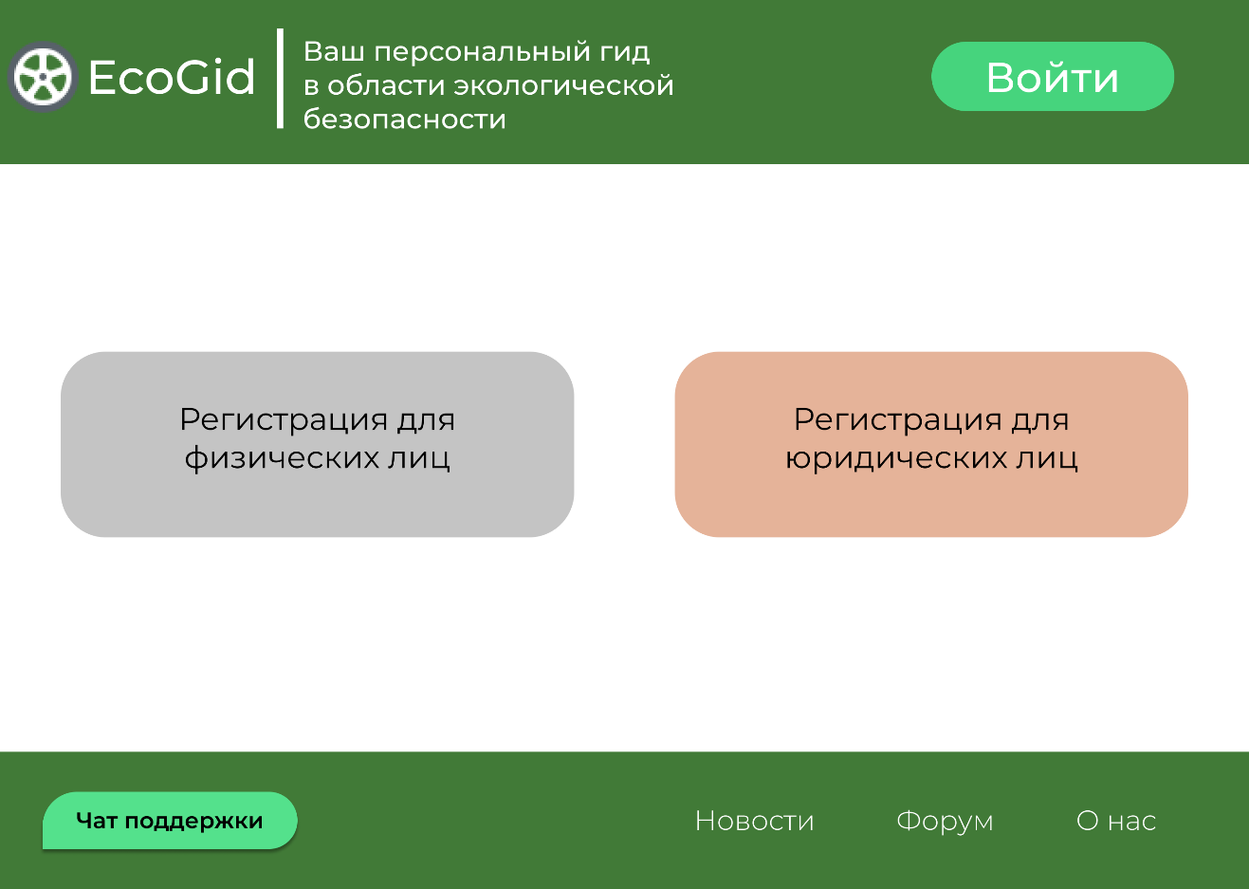Рис. 1 Регистрация пользователей на портале EcoGid
Процедура регистрации пользователей на портале очень проста-вход в личный кабинет осуществляется как для физических, так и для юридических лиц, но доступный функционал отличается, в соответствии с потребностями пользователя.

В ходе исследования были выявлены самые популярные вопросы населения:
- Какие у меня есть экологические права и обязанности?
- Куда обратиться, если мои права нарушены?
- Какова экологическая обстановка в моём городе?
- Какие действующие предприятия и компании, способные ухудшить состояние окружающей среды, находятся рядом со мной?
- Где читать актуальные новости, куда сдать мусор для переработки, как обращаться с разными видами отходов и многие другие.
На основании этих поисковых запросов мы разработали контент-план нашего портала.
После регистрации пользователя (физического лица) открывается основное меню, содержащее новостную ленту, актуализируемую для региона проживания. Блок контекстной рекламы поможет узнать работах и услугах, связанных с экологией и благосостоянием граждан, не нарушая общего формата запрашиваемой информации.
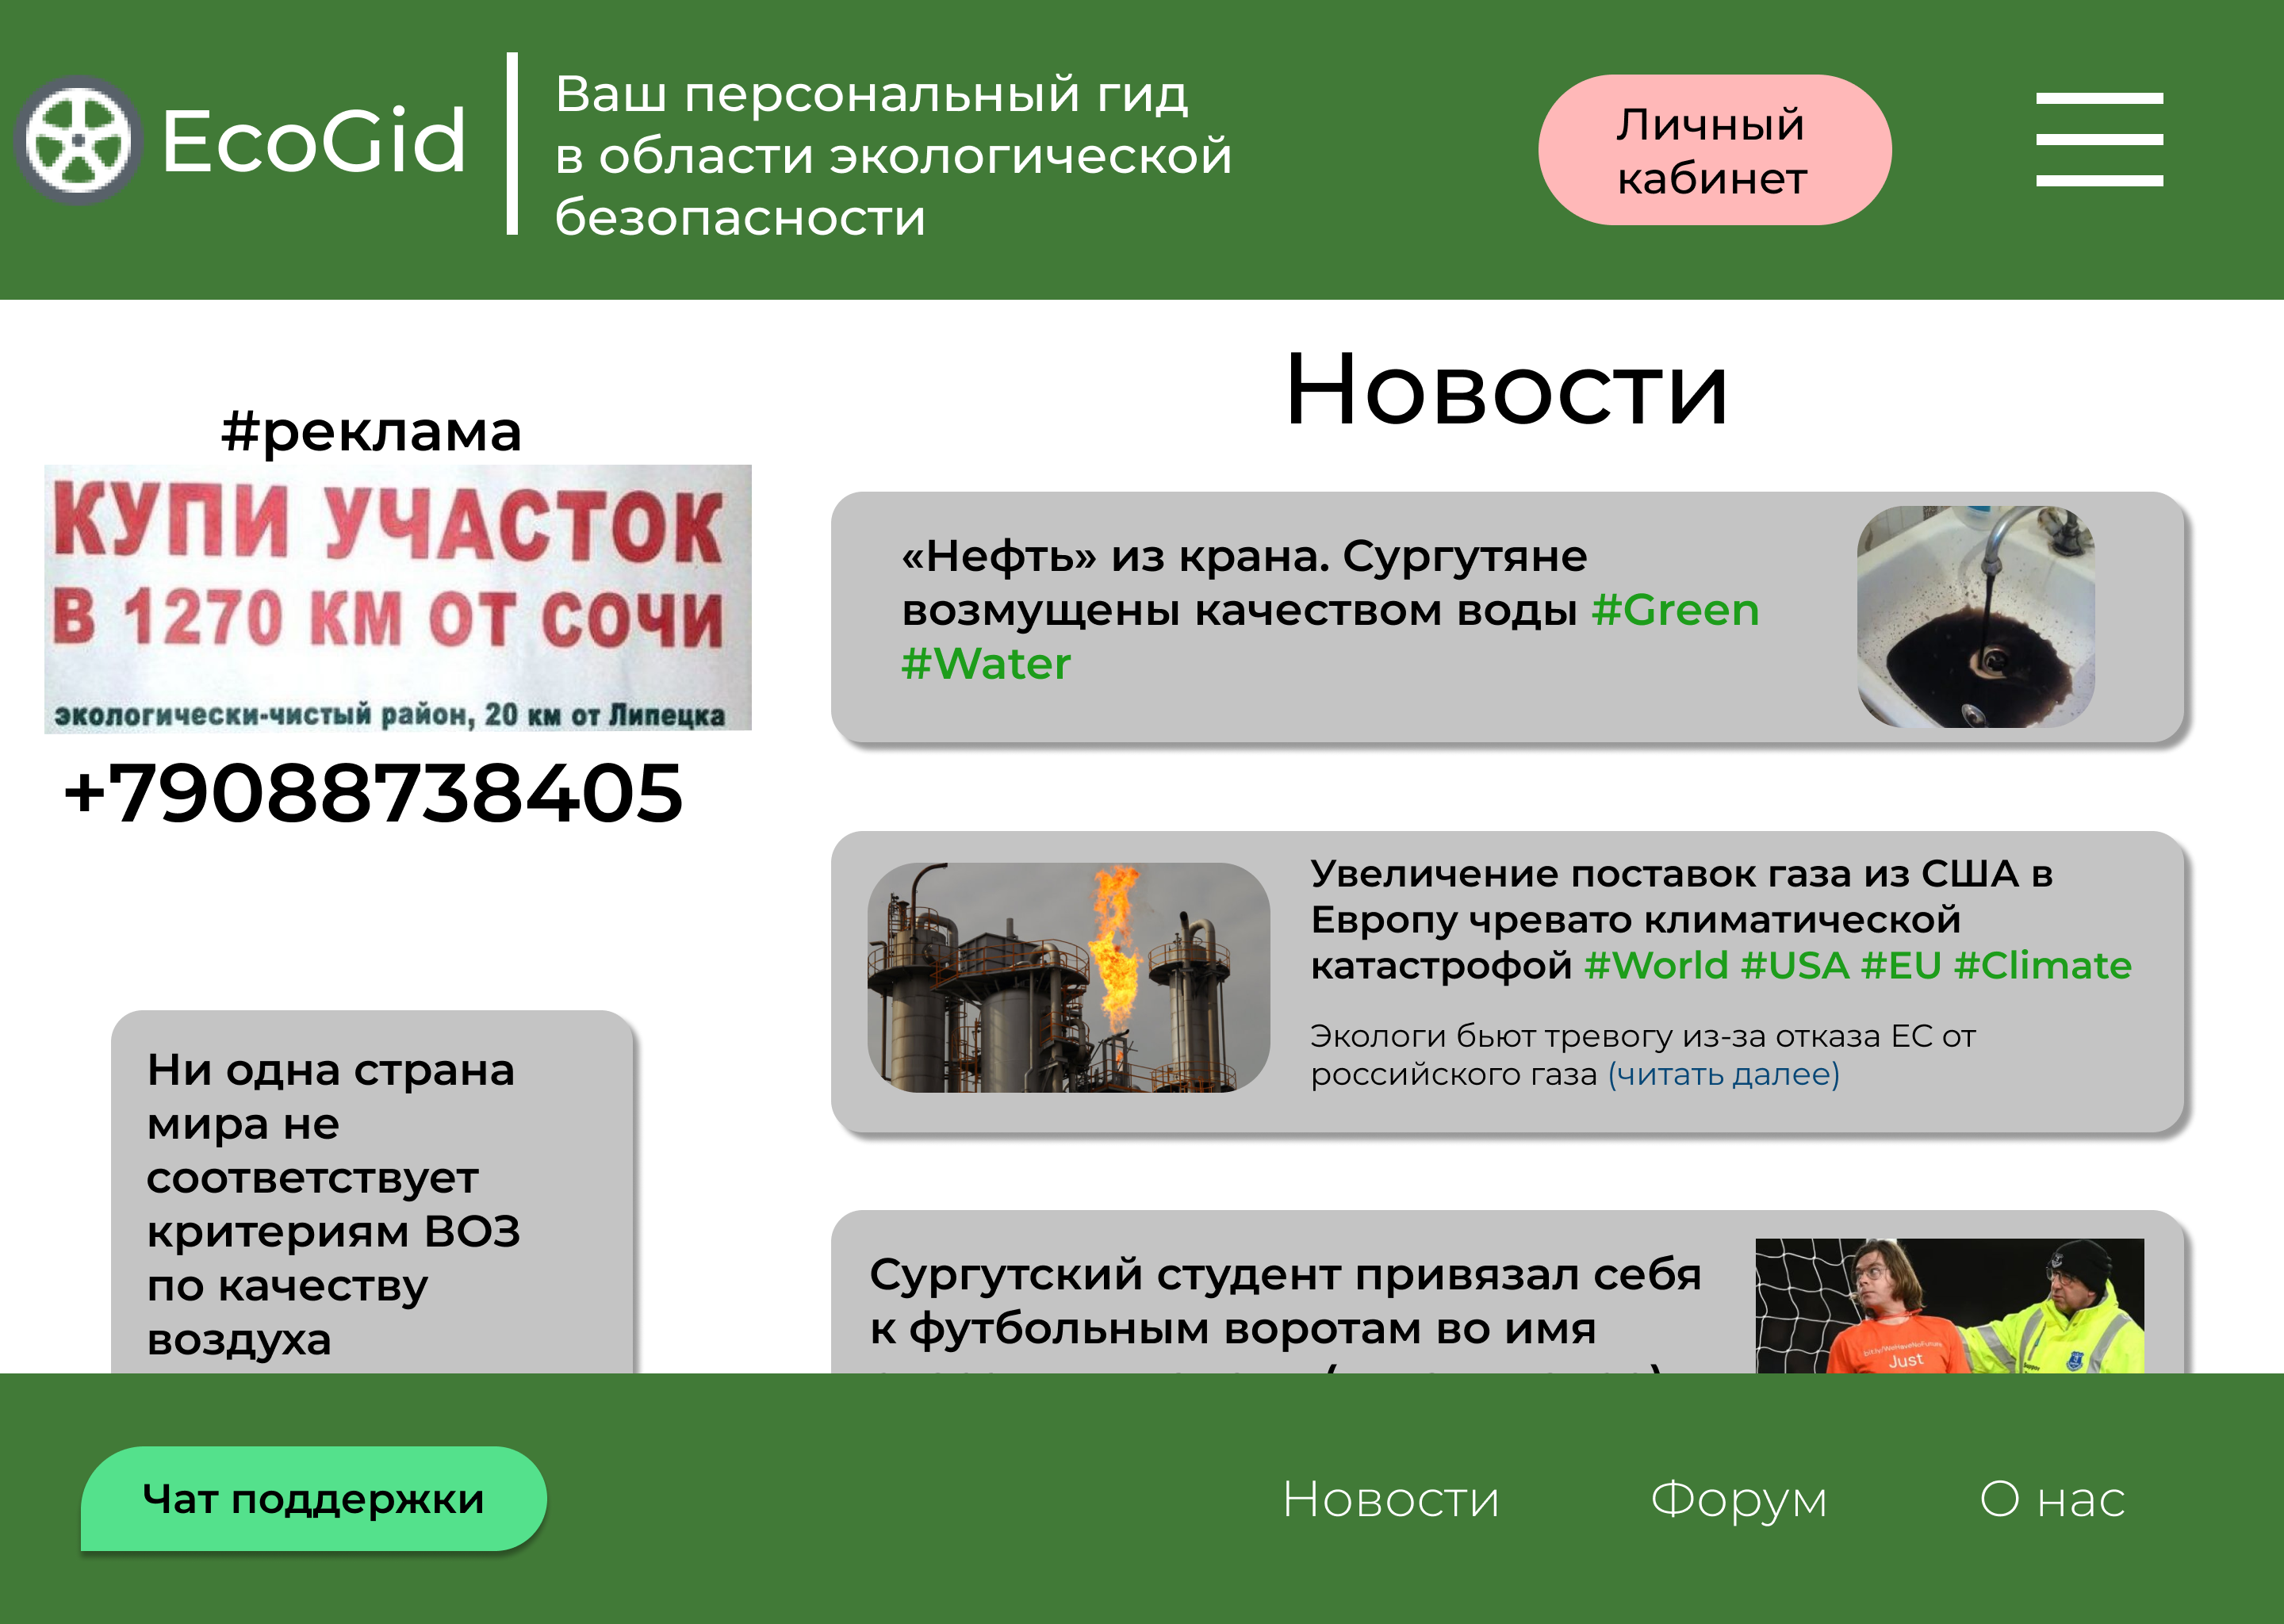
Рис. 2 Контент – расклад для физического лица.

Личный кабинет пользователя представляет собой мини-базу данных пользователя, содержащих основную информацию и позволяющую персонализировать работу на сайте.
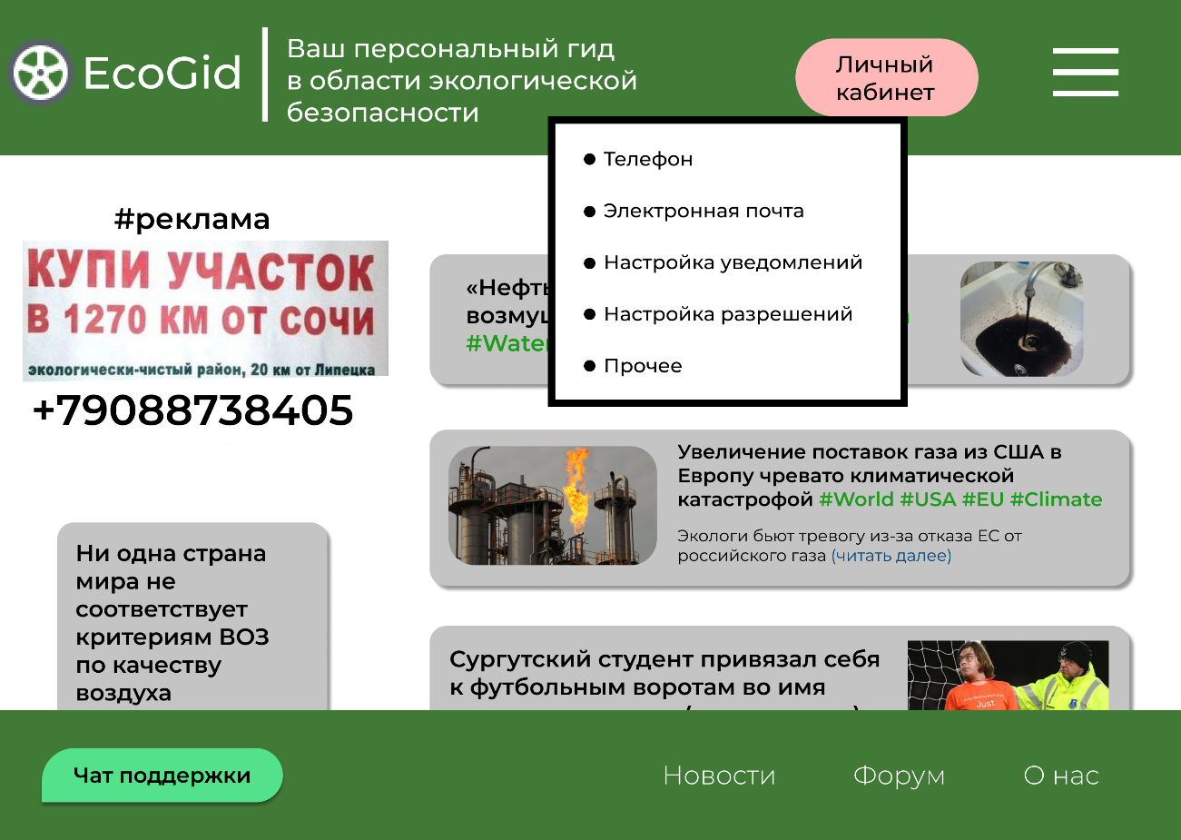
Рис. 3 Личный кабинет пользователя.
Слева, в шапке сайта расположили виджет, позволяющий ознакомиться с основным функционалом:
- Экологические организации – организации рядом, занимающиеся решением экологических вопросов, таких как сортировка вторсырья, утилизация отходов. Общественные контролирующие и просветительские органы и т.д.
- Производственные предприятия – организации на территории Сургутского района, осуществляющие эксплуатацию земельных ресурсов, производящие обращение по образованию, транспортированию и утилизации отходов производства и другие, потенциально опасные виды хозяйственной деятельности.
- Предложения – обращения граждан по вопросам улучшения городской среды.
- Петиции – подача заявок на проведение экологической экспертизы в отношении хозяйствующих объектов, заявления и петиции в контролирующие органы.
- Сообщить о правонарушении – сервис, позволяющий отправить заявку на решение проблемы, связанной с экологической обстановкой.
- Обязанности – памятка, формулирующая основные обязанности граждан в отношении экологической безопасности.
- Администрация г. Сургут - прямая ссылка на административный портал Сургутского района.

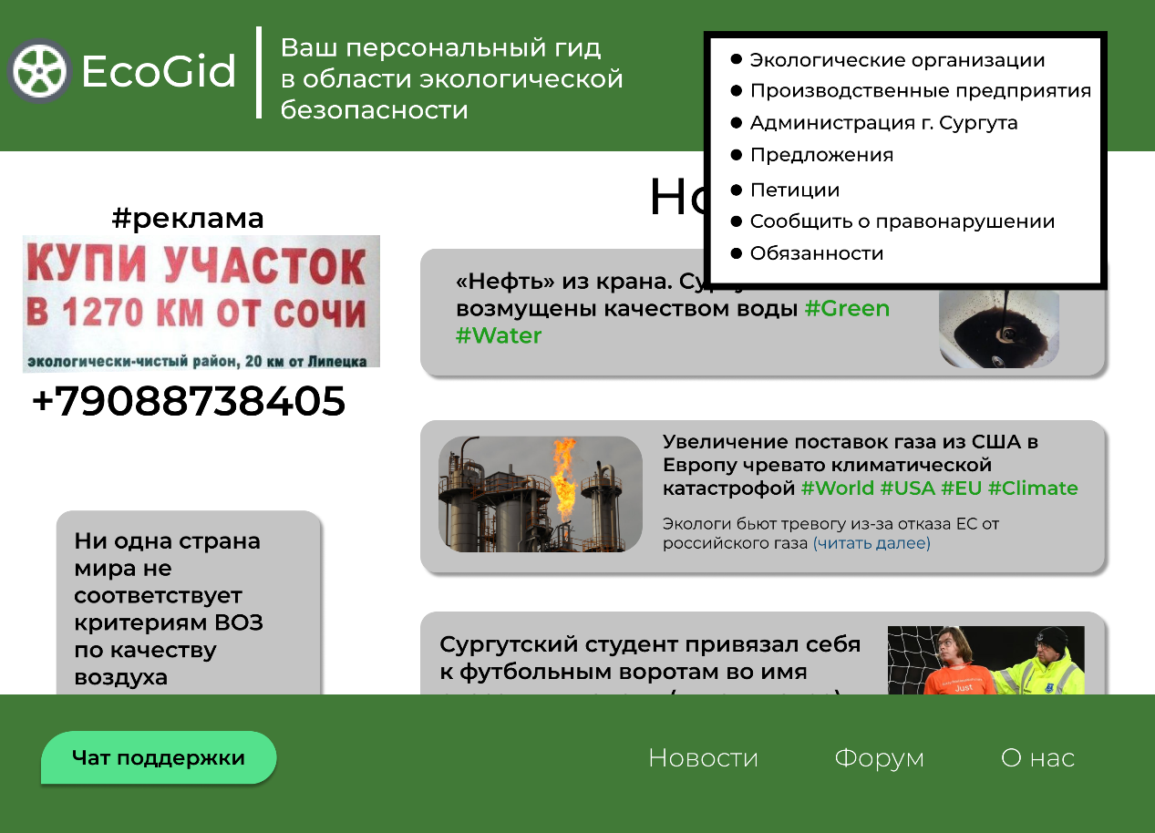
Рис. 4 Основные разделы страницы физического лица.

Перейдя по ссылке из основного меню в раздел «Производственные предприятия», можно ознакомиться со списком организаций, осуществляющих хозяйственную деятельность на территории Сургутского района. Всего таких организаций различных форм собственности на текущий момент времени более 600, но для подробного рассмотрения мы используем одну из крупнейших организаций нашего города.
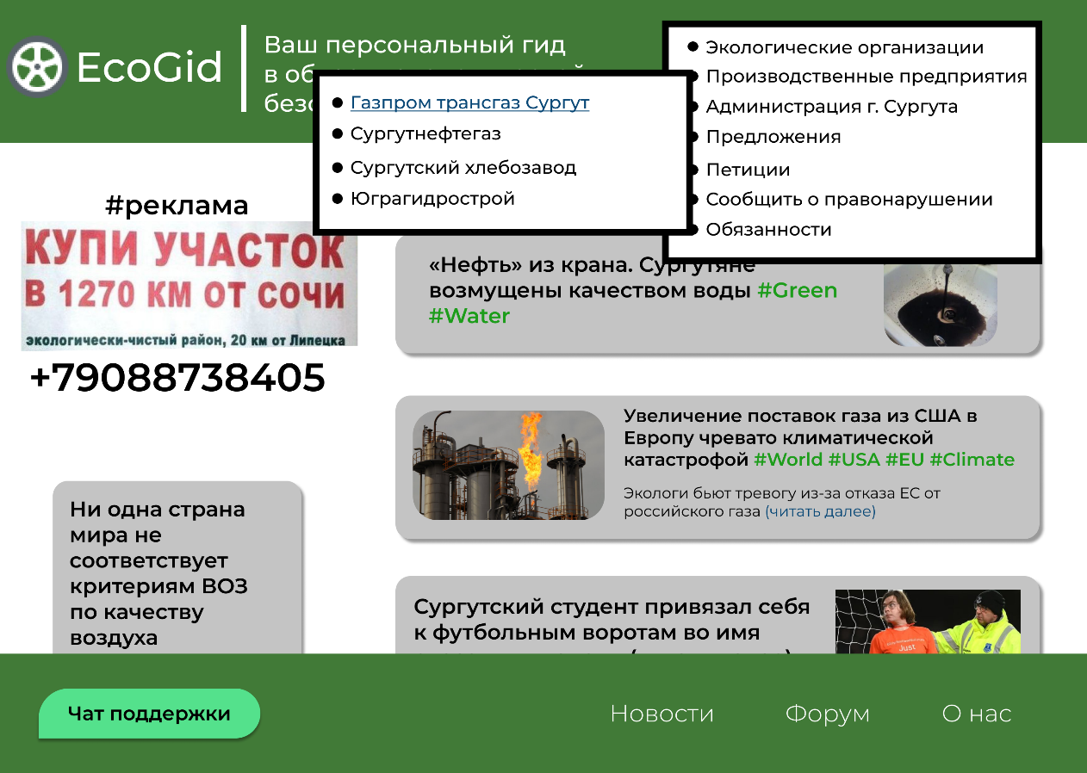
Рис. 5 Список организаций, осуществляющих деятельность на территории Сургутского района.
При переходе по ссылке на страницу ООО «Газпром трансгаз Сургут» можно ознакомиться с основной информацией о деятельности общества.
На сайте Газпром трансгаз Сургут сказано следующее: «Общество с ограниченной ответственностью «Газпром трансгаз Сургут» - 100 % дочернее предприятие публичного акционерного общества «Газпром», одно из крупных газотранспортных предприятий Западной Сибири. ООО «Газпром трансгаз Сургут» выполняет стратегическую миссию - несет тепло и свет гражданам, дает импульс к развитию промышленных предприятий. Наши магистральные газопроводы протянуты от месторождений на севере Ямала до Омской и Курганской областей, пересекая как густонаселенные регионы, так и нетронутые территории Сибири. И всюду ООО «Газпром трансгаз Сургут» ставит перед собой цель - минимизировать воздействие на окружающую среду.»

Основные цели Общества в области охраны окружающей среды:
- предотвращение и постоянное снижение негативного воздействия на окружающую среду;
- соблюдение экологических норм и требований, установленных законодательством Российской Федерации, международными правовыми актами в области охраны окружающей среды.

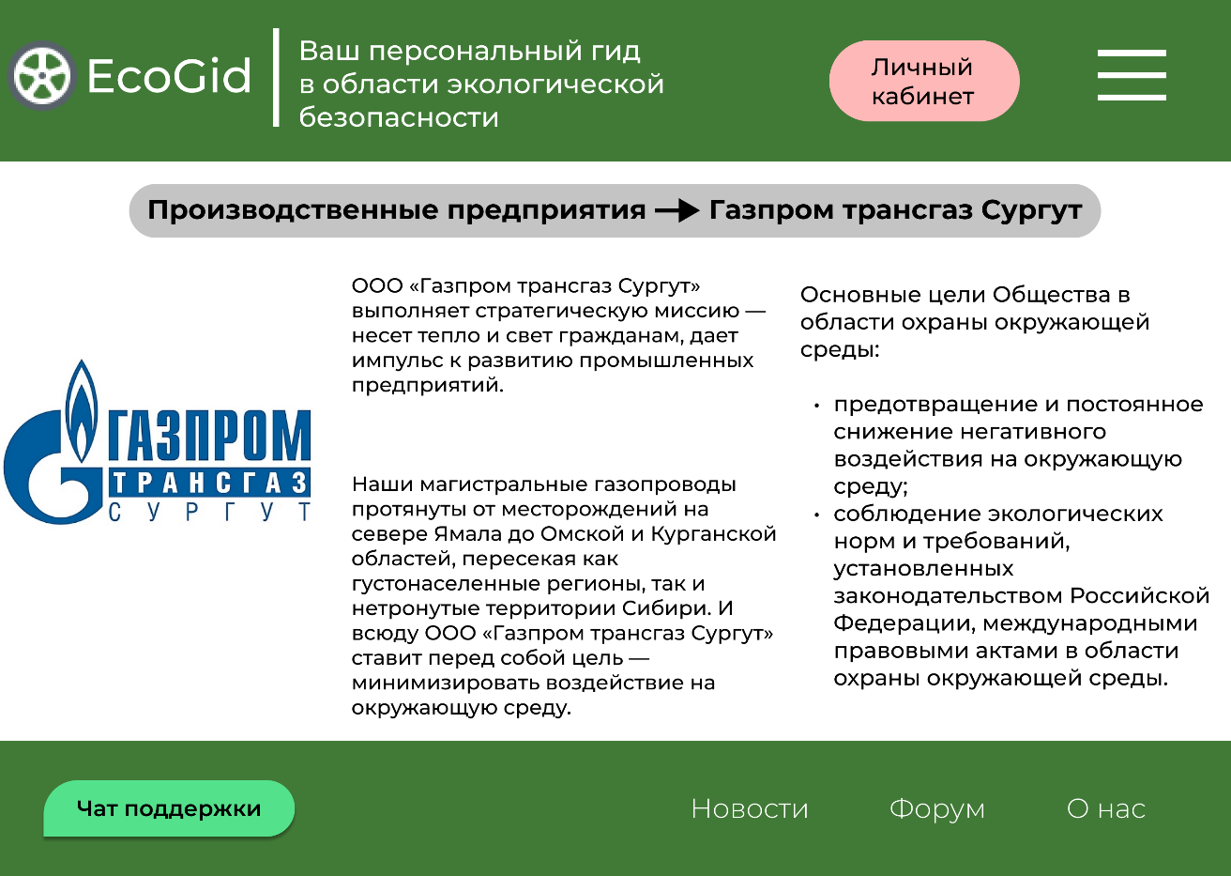
Рис. 6 Информация об ООО «Газпром трансгаз Сургут», относящаяся к экологической деятельности организации.

На информационном портале «EcoGid» так же присутствует функционал, позволяющий юридическим лицам и организациям эффективно управлять собственной экологической отчетностью и грамотно представлять её общественности. Это особенно будет полезно небольшим организациям, которые осуществляют хозяйственную деятельность, но не имеющие собственных ресурсов для размещения экологической отчетности.
Прозрачная экологическая политика, открытость и доступность документации для общественности также может стать толчком для повышения лояльности потребителей к компаниям.
В основном разделе размещены календарь, напоминающий экологу предприятия о датах сдачи экологической отчетности в текущий период и новостная лента, сообщающая об изменениях в природоохранном законодательстве.
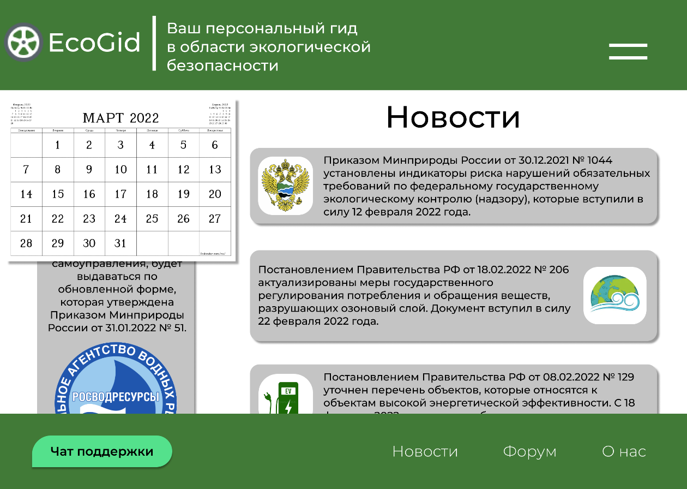
Рис.7 Контент – расклад для юридического лица.
При использовании виджета в левой части экрана открывается список функций, доступных для пользователя:
- Экологическая отчетность – раздел, позволяющий загружать отчеты предприятия, являющиеся обязательными для предприятий, ведущих хозяйственную деятельность, связанную с потенциальной опасностью для окружающей среды.
- Рассчитать экологический сбор – упрощает процедуру индивидуального расчета платы исходя из объема отходов, требующих утилизации.
- Заказать услуги – содержит ссылки на лицензированные сервисы и компании, которые производят работы по написанию экологической документации для компаний, не имеющих штатного специалиста.
- Законодательные акты – выход к сервисам, предоставляющим доступ к правовым документам, регулирующим деятельность организаций в сфере экологической безопасности.
- Контролирующие органы - прямые ссылки на органы власти, осуществляющие контроль над предприятием.
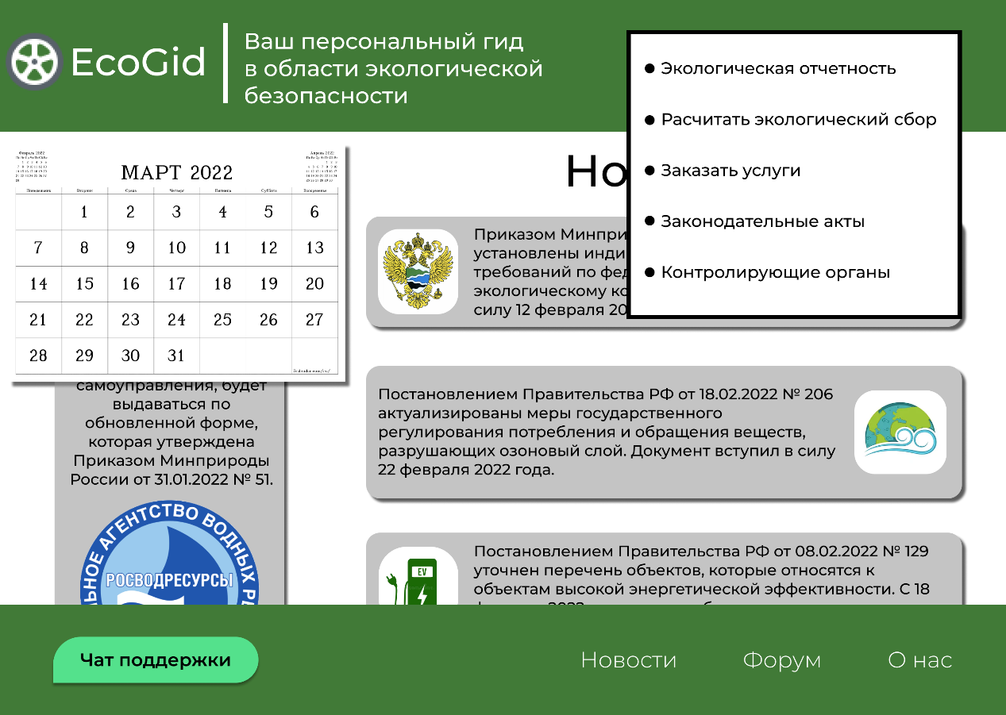
Рис.8 Основные разделы страницы юридического лица.
Перейдя во вкладку «Экологическая отчетность», можно ознакомиться со списком действующих на территории РФ видов экологической отчетности, заполняемой предприятием, выложить на портал документ, предоставить доступ к нему общественным организациям и контролирующим органам.
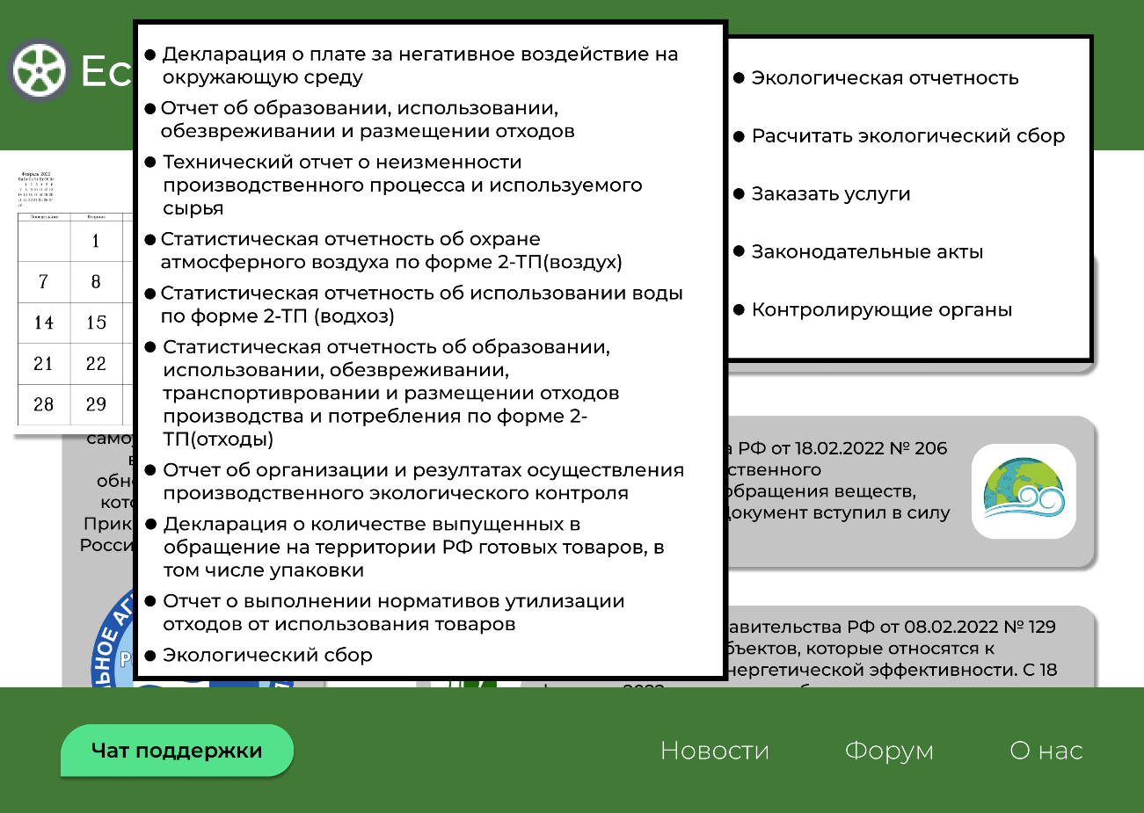
Рис. 8 Отчетность предприятия.

ЗАКЛЮЧЕНИЕ

Современный мир диктует собственные требования к качеству и доступности общественно важной информации. Единая информационная система – функциональный, удобный и оперативный инструмент, позволяющий удовлетворить нужды физических и юридических лиц в сфере реализации своих экологических прав и обязанностей.
«EcoGid» следует мировым тенденциям развития общества, позволяя систематизировать и агрегировать информацию по тематике «экологической безопасности», позволяет перейти на новые уровни информационной привлекательности информации по экологической тематике.
Этот сервис позволяет физическим лицам получить краткую сводку о запрашиваемой организации, позволяет оставить жалобу на экологическое правонарушение и включает в себя другие полезные функции.
Для юридических лиц несомненным плюсом нашего сервиса становится упрощение публикации экологической отчетности и повышение лояльности среди потребителей.
«EcoGid» – Ваш персональный проводник в области экологической безопасности.

СПИСОК ИСПОЛЬЗОВАННЫХ ИСТОЧНИКОВ

Ст. 42 Конституции Российской Федерации 1993 г. (с учетом поправок, внесенных Законами РФ о поправках к Конституции РФ от 30.12.2008 г. № 6-ФКЗ, от 30.12.2008 г. № 7-ФКЗ, от 05.02.2014 г. № 2-ФКЗ, от 21.07.2014 г. № 11- ФКЗ)
ФЗ от 10.01.2002 г. №7-ФЗ «Об охране окружающей среды»
ФЗ от 23.11.1995 г. №174-ФЗ «Об экологической экспертизе»
Земельный кодекс Российской Федерации от 25.10.2001 N 136-ФЗ (ред. от 16.02.2022) (с изм. и доп., вступ. в силу с 01.03.2022)
Лесной кодекс Российской Федерации от 04.12.2006 N 200-ФЗ (ред. от 30.12.2021) (с изм. и доп., вступ. в силу с 01.03.2022)
Водный кодекс Российской Федерации" от 03.06.2006 N 74-ФЗ (ред. от 30.12.2021) (с изм. и доп., вступ. в силу с 01.03.2022)
Боголюбов С.А. Реализация экологических положений Конституции Российской Федерации // Право. Журнал высшей школы экономики. – 2013.
Бринчук М.М. Экологическое право (право окружающей среды) / М., 2008.
Краснова И. О. Право на благоприятную окружающую среду как конституционное и Экологическое право // Актуальные проблемы Российского права. – 2019.
Романов Э.В., Лелецкий А.В., Лабунин К.А. Актуальные проблемы экологического права. // Вопросы науки и образования. – 2019.
Саркисов О.Р., Любарский Е.Л. Экологическое право. // Центр инновационных технологий / Казань. – 2014.

